**BOTSCHAFT**

**Wir gehen weiter.**

Du und Ich arbeiten gemeinsam daran vorwärts zu Gehen. Dabei braucht es beide Seiten um wirklich etwas zu bewegen. Also gib mir die Hand und lass uns starten!

**IDEE**

**Wir versuchen Wohnsitzlosen die Möglichkeit zu geben, sich selbst zu helfen.**

*Jeder Mensch ist gleich viel wert und wird auf Augenhöhe behandelt. SEAL kann eine positive Interaktionskette auslösen, bei der jeder jedem hilft und wir als Menschheit weiter vorankommen.*

Grundsätzlich soll es aber keine bestehenden Systeme ersetzen, sondern ergänzen. Unabhängig der Gesellschaftsschicht oder des sozialen Status sollen Arbeitnehmer und Arbeitgeber gemeinsam auf einer Plattform zusammen interagieren. Dies vereinfacht den Prozess Arbeitnehmer für unterschiedliche Tätigkeiten zu engagieren und ermöglicht leichte und schnelle Kommunikation um geeignete Arbeit zu finden.   
  
*Jede erledigte Arbeit erzeugt Credits, welche für Lebensmittel, Schlafplätze und Luxusgüter ausgegeben werden kann. Je mehr gearbeitet wird, desto mehr Level werden erhalten und desto mehr Güter und Erweiterungen werden freigeschaltet.*

**Letztendlich geht es hier aber nicht um Verdienst, sondern um die Menschlichkeit,welche immer im Vordergrund stehen muss.**

**VALUE PROPOSITION**

**SEAL IST ...**

**FÜR**  Wohnsitzlose,

**DIE** ihre Lage verbessern wollen,  
**EIN**  soziales interaktives System,  
**DASS** sie dabei unterstützt neuen Mut zu finden und Chancen zu   
 nutzen.

**IM GEGENSATZ ZUM ...**

aktuellen System, ermutigt und belohnt SEAL selbstbestimmtes Handeln. Desweiteren erschafft es eine Plattform, auf der Spenden ohne echtes Geld möglich ist und Arbeitgeber schnelle und bezahlte Arbeit anbieten können, die allen Beteiligten zugute kommt.

**CHARAKTER**

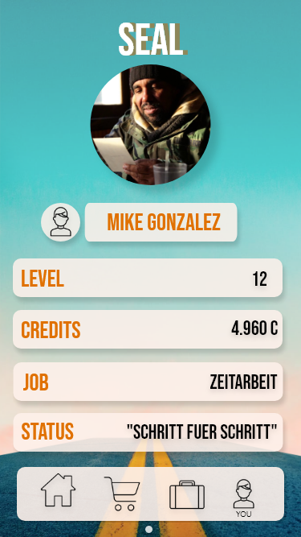

**Unsere Anwendung spiegelt den Charakter eines großen Bruder wieder, welcher dabei hilft sich selbst zu helfen. Er ist wie ein persönlicher Coach und Bester Freund zugleich.**

Dieser weicht niemals von deiner Seite, baut dich auf wenn du nicht erfolgreich warst und unterstützt dich dabei optimistisch nach vorne zu schauen.  
Diese Gefühle entstehen, indem SEAL dich für jede erledigte Tätigkeit lobt und belohnt. Es erzeugt eine persönliche Verbindung durch viele freischaltbare Anpassungsmöglichkeiten. Die menschliche Note wird durch die vielfältige Nutzung von Profilen betont. Es erleichtert generell durch Vorschläge die Suche nach neuer Arbeit und erinnert dich daran niemals seinen Fokus zu verlieren und weiter voran zu gehen, “**denn es steckt mehr in dir als du denks**t”, wie SEAL sagen würde.

**FARBEN**

**Farbspektrum: Reale Hoffnung**